中国优秀大学生赴德研修学习项目

2016年德国科隆21天专业研修班
（工科类，商科类）

德国，一个只有 8000多万人口的国家，竟然有 2300 多个世界名牌！究竟是什么造就了享誉世界的“德国制造”（Made in Germany）？我们带领您走进德国，走进欧洲，帮助您了解工业4.0的精髓和城市发展的脉络，使您在东西方文明交流与碰撞中获得灵感与动力。
项目时段：
共21天，2016年7月24日- 8月13日（为暂定时间，具体出发日期将根据学校放假时间确定）
项目简介：
- 本项目由德国IB公益机构联合德国知名高校和企业共同开发实施；
- 针对性强的学术活动、世界著名的校企参观以及丰富多彩的休闲文化活动安排相得益彰；
- 通过实地专业考察了解历史文化名城科隆及周边的大量信息 – 包括创新型高科技公司、一流的研究机构、国际企业集团以及知名高校等；
- 了解德国工业4.0的背景与实施；
- 了解在欧洲学习的可能性；
- 跨文化交流，拓展国际视野；
- 了解德国及周边邻国如荷兰、比利时、法国的风土人情、历史及文化；
- 对合格完成研修活动的学生颁发学习证书。
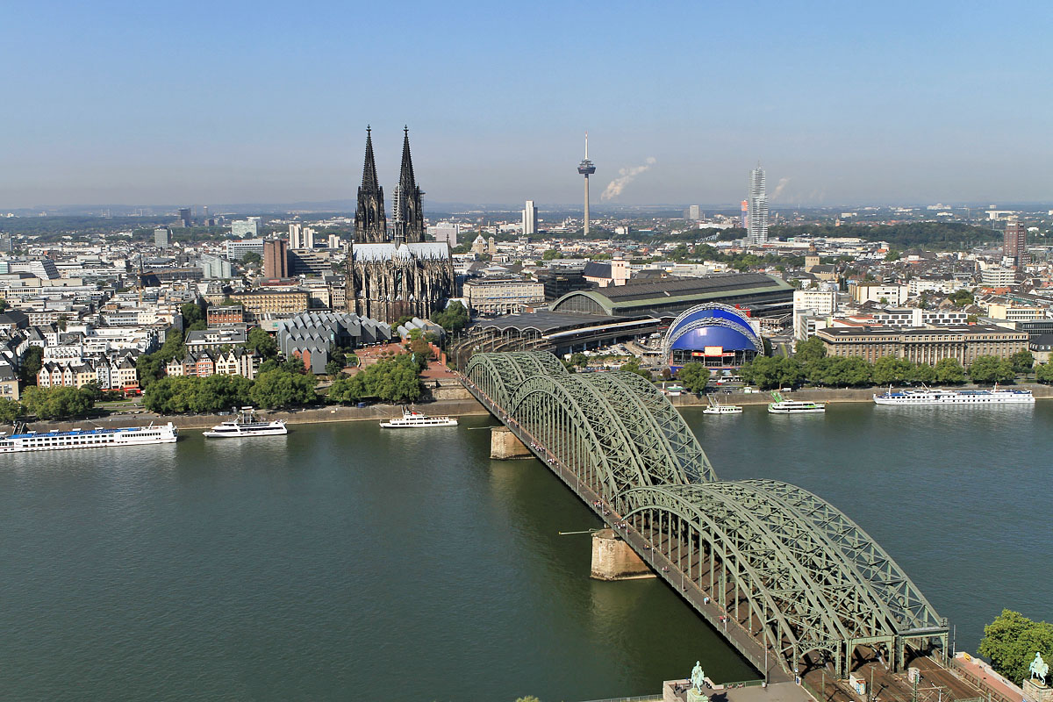
预计日程安排
日期 | 时间段 | 房间/地点 | 内容 | 实施方式
第1天  星期日 | 到达德国法兰克福机场：接机并送达科隆
第2天  星期一 | 上午 | 科隆教育中心 | 开班仪式，IB领导欢迎团组到来  介绍IB国际联盟的工作及项目  活动安排/愿望/期待  参观与讲解，熟悉环境 | 科隆中心领导
第2天  星期一 | 下午 | 科隆教育中心 | 专题讲座：  德国工业4.0的背景与实施，对于中德经济技术合作的意义 | 专题讲座
第3天  星期二 | 上午 | 城市科隆 | 主题导论：  经济之城、技术之城科隆；历史及文化 | 讲座，参观
第3天  星期二 | 下午 | 科隆Sürth区 | 现代企业参观：  机电设备及创新的产品开发 | 企业参观  Atlas Copco公司
第4天  星期三 | 上午 | 科隆教育中心 | 德国新能源发展：  来自大自然的能量  光伏和太阳能的划分 | 讲座和参观
第4天  星期三 | 下午 | 科隆教育中心 | 专题讲座：  工商行会对于德国经济的意义 | 科隆工商行会讲座
第5天  星期四 | 上午 | 科隆教育中心 | 专题讲座：  关于连接、切割和涂层-国际焊接工艺（工科类）  或  科隆的金融（商科类） | DVS（德国焊接及相关技术协会）讲座  讲座
第5天  星期四 | 下午 | 科隆焊接培训工厂  科隆 | 焊接工艺演示（工科类）  或  参观科隆社会经济银行（商科类） | 焊接工艺的实践演示  银行参观
第6天  星期五 | 全天 | 科隆Wahn区 | 科隆/波恩机场的物流技术流程  物流行业作为一个经济行业  科隆/波恩机场是德国第六大机场，也是第二大货运机场。机场年客运吞吐量超过1000万人次。 | 讲座和参观机场
第7天  星期六 | 全天 | 科隆市区 | 文化娱乐活动，可购物 | 游览参观
第8天  星期日 | 全天 | 科隆 | 科隆城市观光 | 参观科隆
第9天  星期一 | 上午 | 科隆教育中心 | 专题讲座：  德国职业培训体系；  劳动安全以及技术性行业的安全保护措施 | 讲座
第9天  星期一 | 下午 | 科隆Porz区 | 关于发动机的工艺以及系统和服务解决方案，金属制造行业与企业经营及管理模式  道依茨公司是现今世界上历史最悠久的，世界领先的发动机独立制造厂商。 | 企业参观  道依茨公司
第10天  星期二 | 上午 | 科隆 | 专题讲座：  德国经济发展与中国合作伙伴的合作（商科类）  或  公共给排水、暖通、空调手工业行业的工艺（工科类） | 经济促进部讲座  讲座和参观，公共给排水暖通协会
第10天  星期二 | 下午 | 科隆 | 科隆大学或科隆道依茨应用技术大学校园参观 | 讲座及参观
第11天  星期三 | 上午 | 科隆教育中心 | 专题讲座：工业控制（工科类）  或批发贸易的分类、质量管理和服务（商科类） | 讲座
第11天  星期三 | 下午 | 科隆Ossendorf区 | 控制技术/传送带；企业可持续发展  或  考察朗盛体育馆  （德国最大和最先进的多功能体育馆） | 企业参观与讲解
第12天  星期四 | 上午 | 科隆教育中心 | 专题讲座：  德国教育体制及外国学生入学要求 | 讲座
第12天  星期四 | 下午 | 科隆 | 参观考察世界著名企业拜耳公司，了解生产工艺及流程  或  福特汽车公司，销售市场：汽车工业 | 企业参观与讲解
第13天  星期五 | 上午 | 科隆教育中心 | 专题讲座：  有了正确的领导风格将走向成功 | 讲座与小组工作
第13天  星期五 | 下午 | 科隆教育中心 | 研修班总结评估，颁发证书 | 研讨会，结业
第14天  星期六 |  | 做欧洲之旅出发前准备、退房准备等，休息及自由活动
本周开始为期6天的欧洲文化之旅活动
第15天  星期日 | 科隆-阿姆斯特丹  早餐后前往阿姆斯特丹，游览海坝广场，古运河，参观阿姆斯特丹大学。
第16天  星期一 | 阿姆斯特丹-布鲁塞尔  早餐后前往阿姆斯特丹近郊著名的扎达姆荷兰风车村-木鞋坊，奶酪屋，风车群，  之后前往比利时首都布鲁塞尔，参观布鲁塞尔大学。
第17天  星期二 | 布鲁塞尔-巴黎  早餐后参观原子球塔，市政厅（黄金）广场，王宫，尿童于连铜像，  之后前往法国首都巴黎。
第18天  星期三 | 巴黎  游览卢浮宫（闭馆时间周一或周二，入内参观门票15欧元），香榭丽舍大街，  协和广场，埃菲尔铁塔，凯旋门等等，参观当地院校。
第19天  星期四 | 巴黎-（卢森堡）-法兰克福  前往（卢森堡）法兰克福。
第20天  星期五 | 法兰克福-机场-中国  早上游览法兰克福市区，参观欧洲金融商务区及证券交易所，之后跟随导游前往法兰克福国际机场。
第21天  星期六 | 到达国内

* 备注：
- 上述日程为预计的日程安排，不排除根据实际情况以及实施可行性调整项目活动日程、参观企业及其先后顺序等，研修项目总的学习目标不变（报名按缴费先后顺序确认，如科隆满额，可安排在耶拿市参与类似研修学习活动）；
- 上述计划日程多为工科和商科通用课程，标注有专业分课程的安排将按照两类专业人数情况合并或者分开上课；
- 科隆学习期间为4人间住宿（2人间或者单人间住宿需按酒店收费差价额外补费）；
- 欧洲文化之旅期间为2人间住宿（单人间住宿需按酒店收费差价额外收费）；
- 团组计划人数为20-50人，人数不足20人时组织方有权更改时间及活动安排，或者取消组团活动。

